Заявление на участие в школьном этапе всероссийской олимпиады школьников

Председателю оргкомитета школьного
этапа всероссийской олимпиады школьников

от______________________________,
(фамилия, имя, отчество)
ученика ___________класса
______________________________________
(образовательная организация)
телефон _______________________________________

заявление.

Прошу включить меня в состав участников школьного этапа всероссийской олимпиады школьников по следующим образовательным предметам:
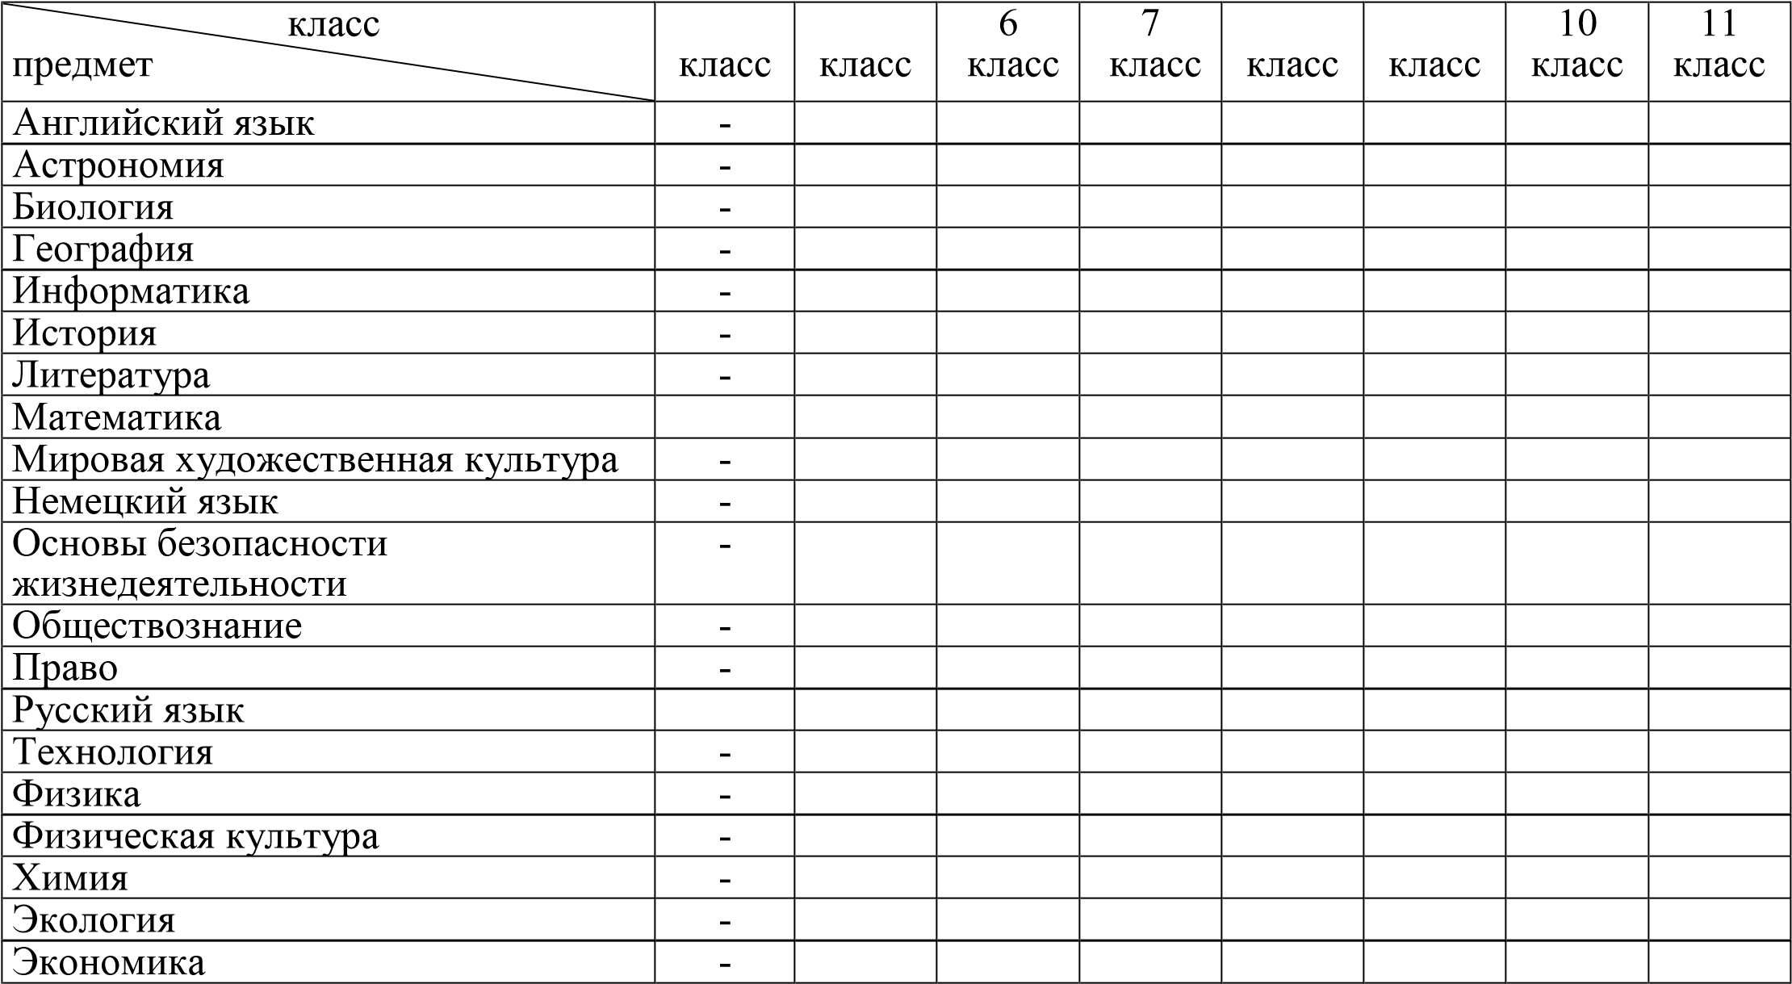

Итоговое количество предметов, выбранных для участия - _______________________ подтверждаю ознакомление с Порядком проведения всероссийской олимпиады школьников, утвержденного приказом Министерства просвещения Российской Федерации от 27.11.2020 № 678 "Об утверждении Порядка проведения всероссийской олимпиады школьников", приказом Министерства просвещения Российской Федерации от 26.01.2023 № 55 "О внесении изменений в Порядок проведения всероссийской олимпиады школьников", приказом №55 от 26 января 2023г О внесении изменений в Порядок проведения всероссийской олимпиады школьников, утвержденный приказом Министерства просвещения Российской Федерации от 27 ноября 2020г.

/
«___»_________ 20____года

Подпись Расшифровка

Заявление на участие в школьном этапе всероссийской олимпиады школьников

Председателю оргкомитета школьного
этапа всероссийской олимпиады школьников

от______________________________,
ФИО родителя (законного представителя) телефон _______________________________________

заявление.

Прошу включить моего сына/дочь___________________________________________________, ученика (цу) ____ класса в состав участников школьного этапа всероссийской олимпиады школьников по следующим образовательным предметам:
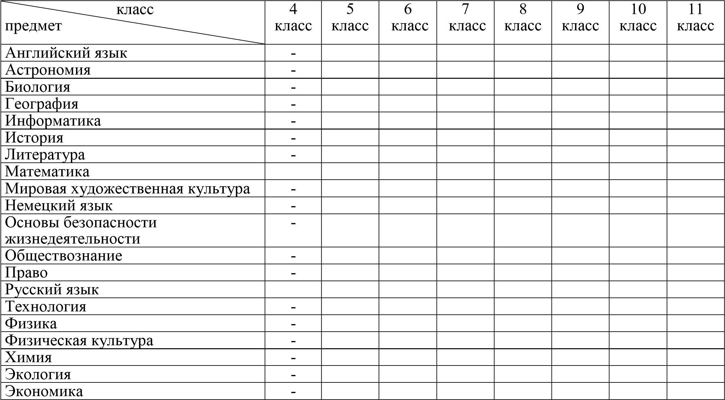

Итоговое количество предметов, выбранных для участия - _______________________
подтверждаю ознакомление с Порядком проведения всероссийской олимпиады школьников, утвержденного приказом Министерства просвещения Российской Федерации от 27.11.2020 № 678 "Об утверждении Порядка проведения всероссийской олимпиады школьников", приказом Министерства просвещения Российской Федерации от 26.01.2023 № 55 "О внесении изменений в Порядок проведения всероссийской олимпиады школьников", приказом №55 от 26 января 2023г О внесении изменений в Порядок проведения всероссийской олимпиады школьников, утвержденный приказом Министерства просвещения Российской Федерации от 27 ноября 2020г.

/
«___»_________ 20____ года
Подпись Расшифровка

